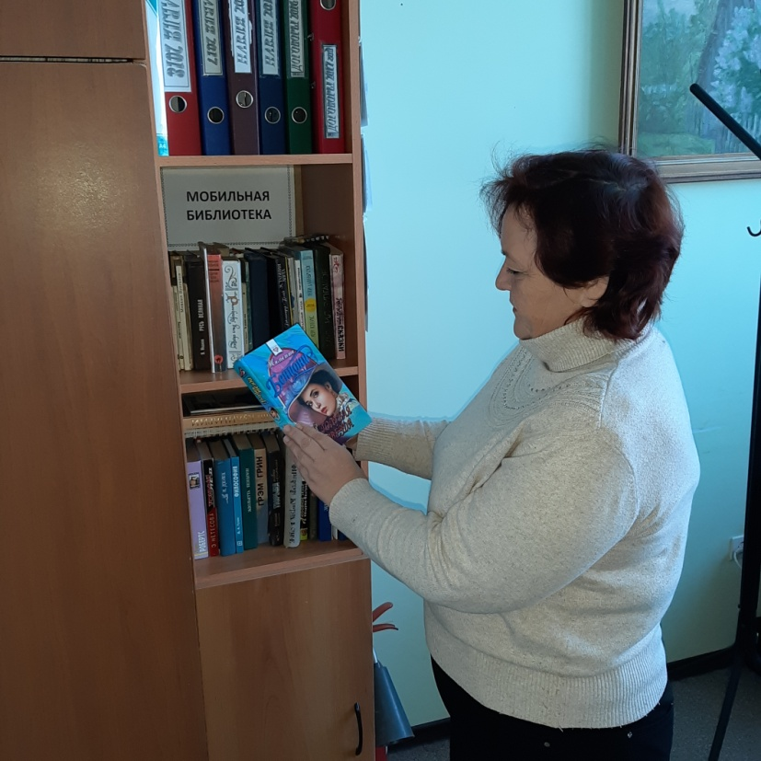

Для граждан пожилого возраста и инвалидов, находящихся на надомном обслуживании в ГБУ КЦСОН Навлинского района работает «Мобильная библиотека».

Инновационная технология«Мобильная библиотека» выражается в ее востребованности и важности для расширения видов социального обслуживания граждан пожилого возраста и инвалидов и в приобщении к эстетическим ценностям мировой культуры через книгообмен. Многие маломобильные граждане не имеют возможности самостоятельно посещать библиотеки. Создание «Мобильной библиотеки» расширяет возможности маломобильного гражданина для культурного развития, расширения кругозора, решить проблему занятости.

Целями создания «Мобильной библиотеки» являются:

1.Повышение качества и доступности социального обслуживания по реализации мероприятий социокультурной реабилитации через создание условий, обеспечивающих возможность доступа клиентов к библиотечным ресурсам учреждения;

2.Предоставление социальных услуг по организации досуга, создание благоприятных условий для реализации культурных потребностей клиентов;

3.Оказание помощи пожилым людям и инвалидам, частично утратившим способность к самообслуживанию и передвижению, в преодолении одиночества, поддержания их общего психологического состояния, создания положительной эмоциональной сферы.

4.Повышение уровня интеллектуального и культурного развития граждан пожилого возраста и инвалидов.

            Для достижения целей поставлены следующие задачи:

1.Организация книгообмена между клиентами учреждения;

2.Пополнение библиотечного фонда учреждения за счет книг, передаваемых в учреждение на безвозмездной основе сотрудниками учреждения, клиентами.